Código

JUnit Teste Case - teste numérico:

package br.com.fiap.checkpoint;

import static org.junit.Assert.*;
import static org.junit.jupiter.api.Assertions.assertEquals;

import java.io.IOException;

import org.junit.Test;

public class TesteNumerico {

@Test
public void testeNumerico() throws IOException {

int resultadoEsperado = 1;
int resultadoReal = CheckPoint.capturaNro('1');

assertEquals(resultadoEsperado, resultadoReal);
}

}

JUnit Teste Case - teste alfanumérico:

package br.com.fiap.checkpoint;

import static org.junit.Assert.*;
import static org.junit.jupiter.api.Assertions.assertEquals;

import java.io.IOException;

import org.junit.Test;

public class TesteAlfanumerico {

@Test
public void testeAlfaNumerico() throws IOException {

int resultadoEsperado = 2;
int resultadoReal = CheckPoint.capturaNro('x');

assertEquals(resultadoEsperado, resultadoReal);
}

}

JUnit Test Suite

package br.com.fiap.checkpoint;

import org.junit.runner.RunWith;
import org.junit.runners.Suite;
import org.junit.runners.Suite.SuiteClasses;

@RunWith(Suite.class)
@SuiteClasses({ TesteAlfanumerico.class, TesteNumerico.class })
public class Testes {

}

Resultado

JUnit Test Case – Alfanumérico

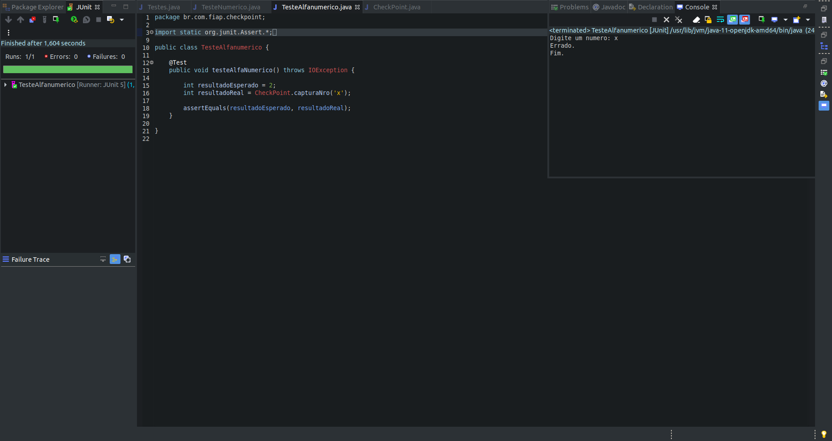

JUnit Test Case – Numérico

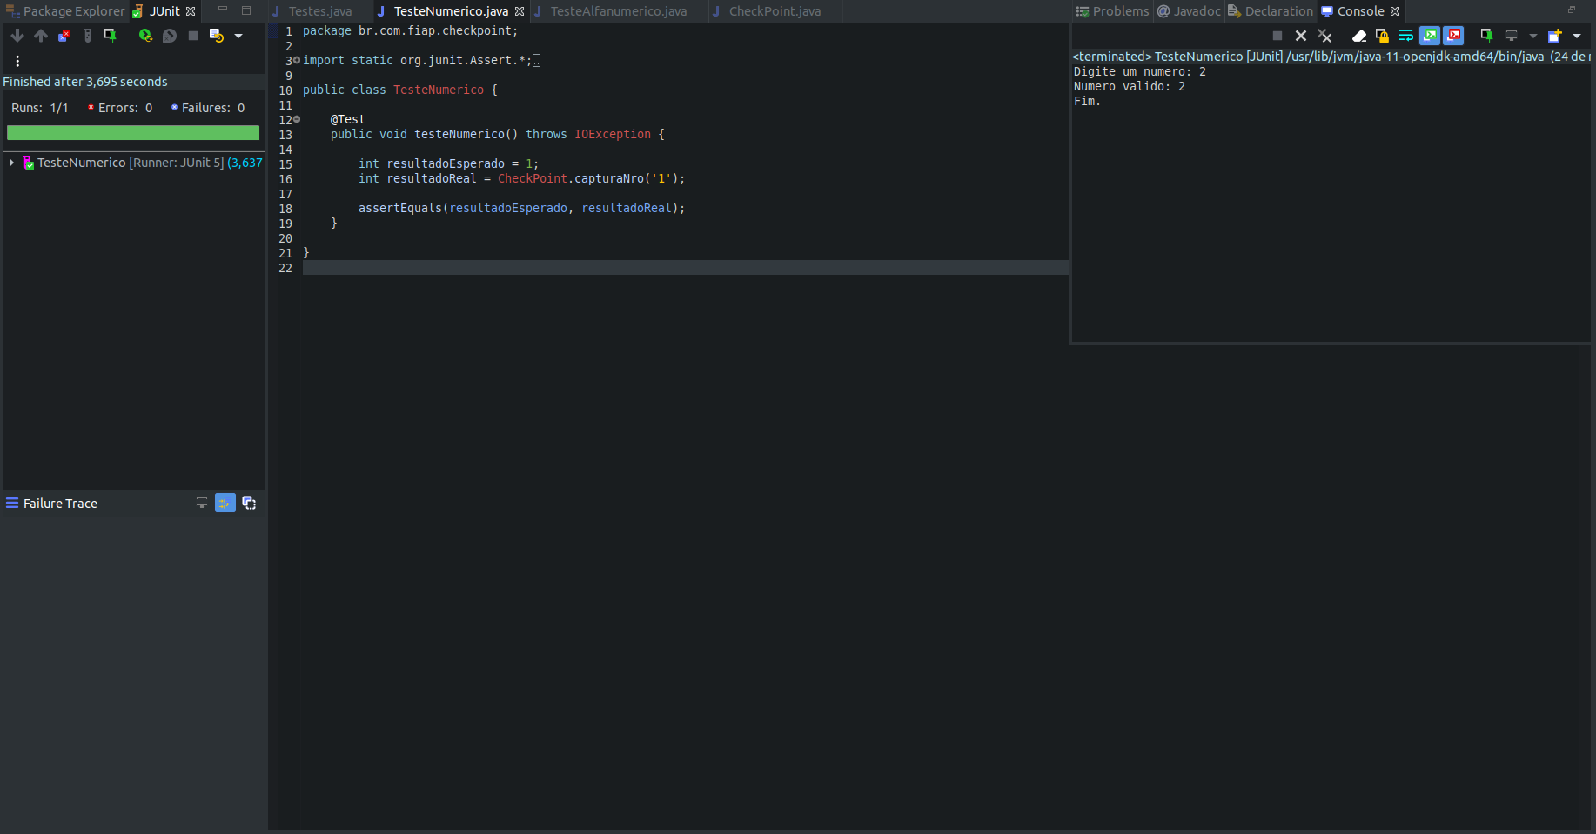

JUnit Test Suite

